单元测试
班级：18级济南博赛
学号：201890343001
姓名：杨志
- 登录：
mysql -h localhost -u root -p

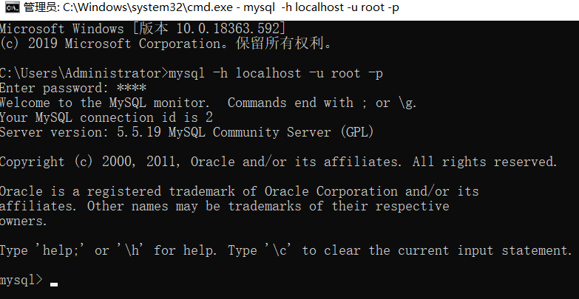

- 创建数据库 company：
mysql> CREATE DATABASE company;
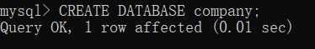

- 按要求创建offices及employees两个表：
(1)创建offices：
CREATE TABLE offices(
officeCode INT(10) not null unique,
city INT(11) not null,
address VARCHAR(50),
country VARCHAR(50) not null,
postalCode VARCHAR(25) unique,
PRIMARY KEY (officeCode)
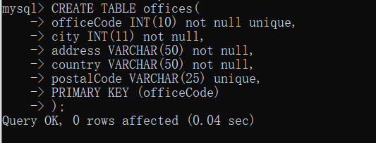
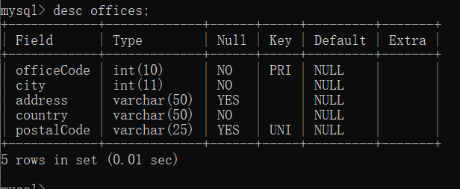
(2)创建employees：
CREATE TABLE employees(
employeeNumber INT(11) not null primary key unique auto_increment,
lastName VARCHAR(50) not null,
firstName VARCHAR(50) not null,
mobile VARCHAR(25) unique,
officeCode INT(10) not null,

jobTitle VARCHAR(50) not null,
note VARCHAR(255),
sex VARCHAR(5),
constraint office_fk foreign key(officeCode) references offices(officeCode)
);
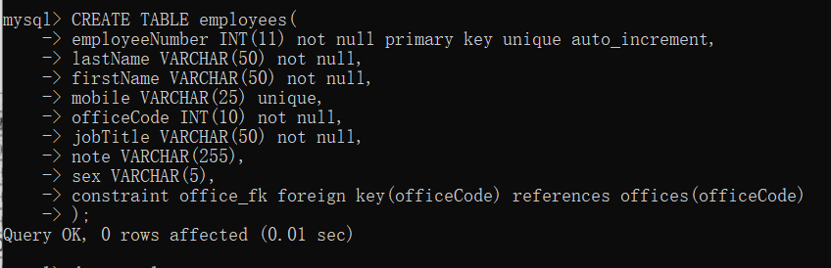
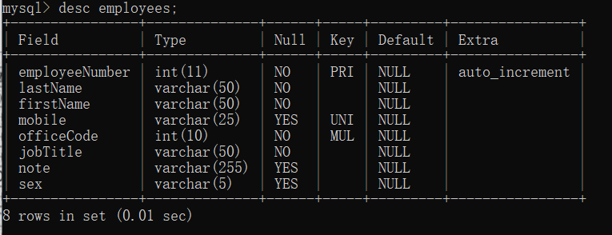
- 修改表
- 将表employess 的mobile 字段修改到officeCode字段后面
alter table employees modify mobile varchar(25) after officeCode;
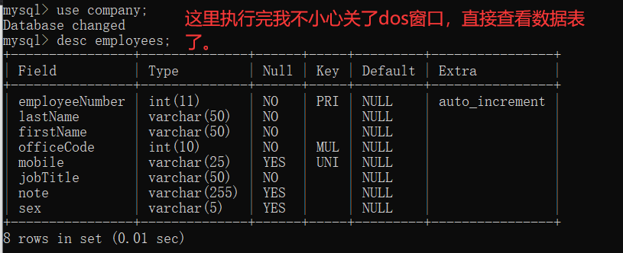

- 将表employees的birth字段修改名为emplyess_birth
#创建数据表的时候少创建了birth字段，这里先添加字段birth；
# PS:下次一定不可马虎大意
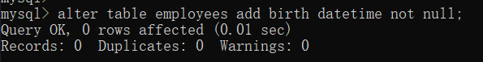
alter table employees change birth employee_birth datetime;
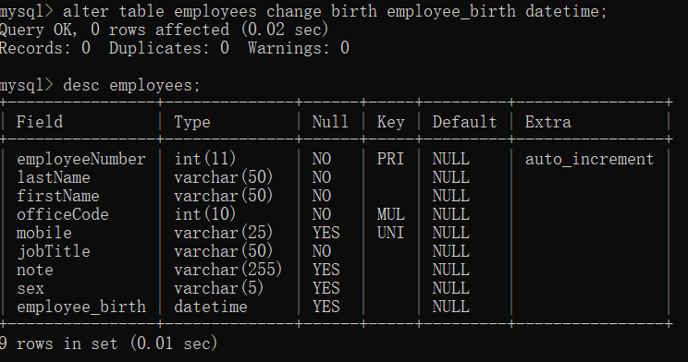
- 修改sex字段，数据类型为char(1),非空约束
alter table employees modify sex char(1) not null; 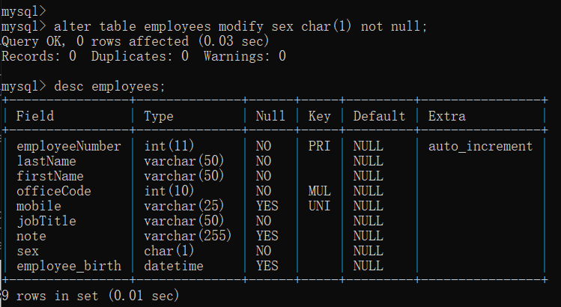
- 删除字段note
alter table employees drop note;
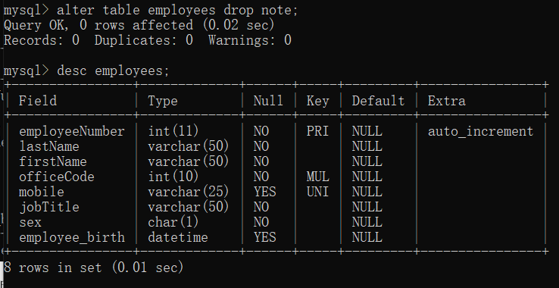
- 增加字段名 favoritate activity ,数据类型为varchar(100)
alter table employees add favoriate_activity varchar(100);
